Переобучение
Необходимым условием использования нейросетей является их возможность к обобщению – делать правильные предсказания не только для обучающего набора данных, но и для других, ранее не используемых данных.
Переобучение заключается в том, что нейросеть хорошо работает на тренировочном наборе данных, но теряет способность к обобщению, "запоминает" тренировочные данные.
С технической точки зрения, переобучение происходит, когда нейросеть имеет много параметров относительно объёма и разнообразия тренировочных данных. Нейросеть начинает подстраивается под случайные отклонения в данных, вместо того чтобы уловить истинные закономерности.

Тестовый пример
Рассмотрим работу нейросети в зависимости от отношения числа нейронов к числу объектов в тренировочном наборе данных.
Аппроксимация функции $y(x)=0.5∙x+G\left(μ,σ\right)$
$G\left(μ,σ\right)$ – случайная величина с нормальным распределением.
Сеть – 2 слоя, скрытый слой 30 нейронов.

import warnings
warnings.filterwarnings("ignore")

import numpy as np
import matplotlib.pyplot as plt
import random

from sklearn.model_selection import train_test_split
import keras
from keras.models import Sequential
from keras.layers import Dense

RANDOM_SEED = 5
random.seed(RANDOM_SEED)
keras.utils.set_random_seed(RANDOM_SEED)

POINT_N = 100+100
DIM_N = 1

def make_data_line(N):
d= 0.5
x = [1.0/(N-1)*i for i in range(N)]
y = [0.5*x[i]+random.gauss(mu=0.0, sigma=d) for i in range(N)]
x = np.array(x)
y = np.array(y)
return x,y

X,y = make_data_line(POINT_N)
X_train, X_test, y_train, y_test = train_test_split(X, y, test_size=0.5, random_state=RANDOM_SEED)

plt.figure(figsize=(9,5))
plt.scatter(X_train, y_train, color = 'blue', marker='o')
plt.show()
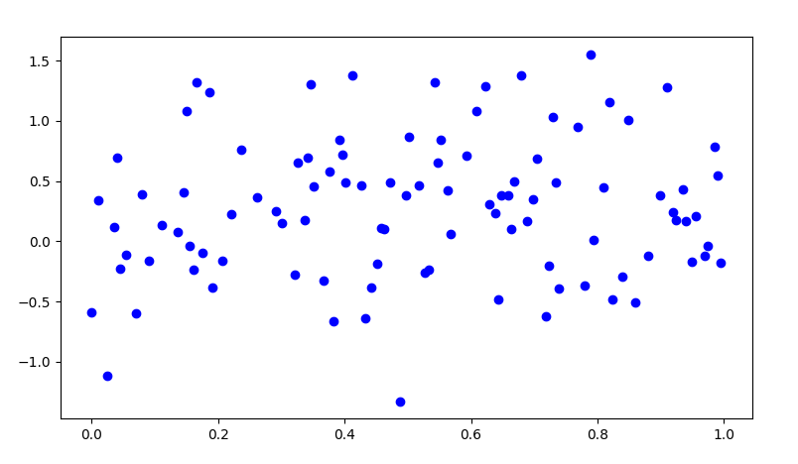

#Neural network module

model=Sequential()
model.add(Dense(30, input_dim=DIM_N, activation='sigmoid'))
model.add(Dense(1, activation='linear'))

model.compile(optimizer=keras.optimizers.Adam(learning_rate=0.03), loss='mse')

callback = keras.callbacks.EarlyStopping(monitor="val_loss", mode="min", patience=1000, min_delta=0.001, restore_best_weights=False)
history = model.fit(X_train, y_train, validation_data=(X_test, y_test), epochs=1000, batch_size=POINT_N, callbacks=[callback], verbose=1)

plt.figure(figsize=(10, 5))
plt.plot(history.history["loss"], label="train loss")
plt.plot(history.history["val_loss"], label="validation loss")
plt.xlabel("Epoch")
plt.ylabel("Loss")
plt.legend()
plt.grid()
plt.show()
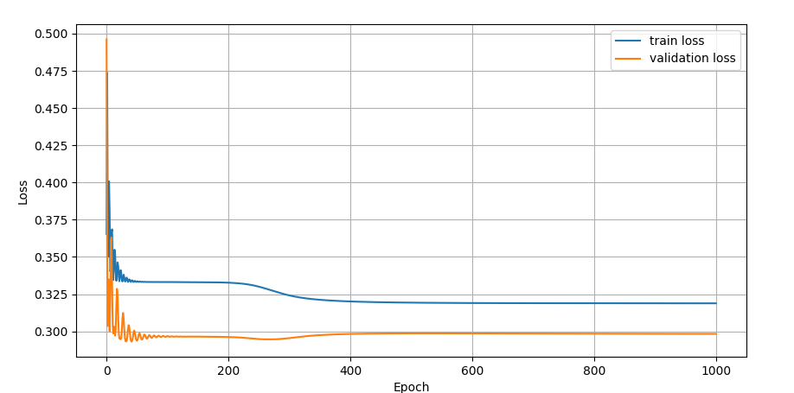
gx = np.array([1.0/100*i for i in range(100)])
gy=model.predict(gx)
plt.figure(figsize=(9,5))
plt.scatter(X_train, y_train, color = 'black', marker='o')
plt.scatter(X_test, y_test, color = 'red', marker='o')
plt.plot(gx,gy,linewidth=3.0,color="blue")
plt.show()
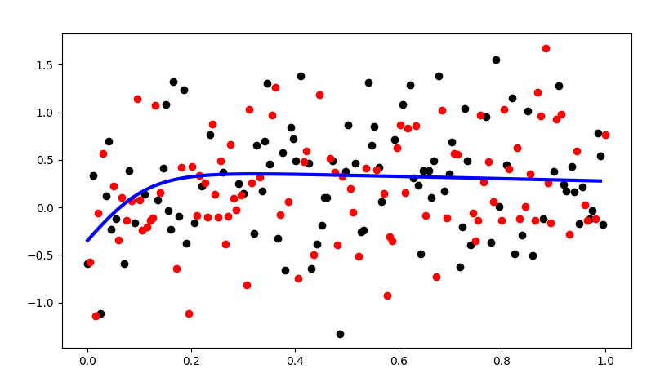
callback = keras.callbacks.EarlyStopping(monitor="val_loss", mode="min", patience=1000, min_delta=0.001, restore_best_weights=True)
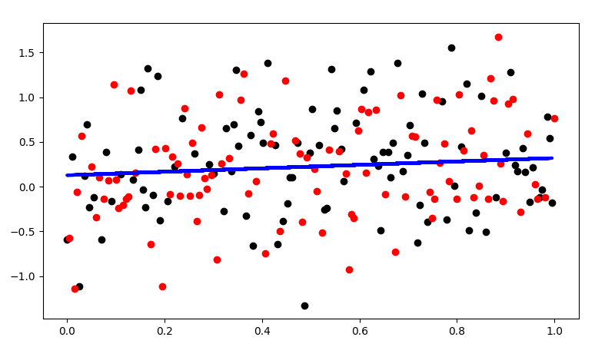

POINT_N = 30+30
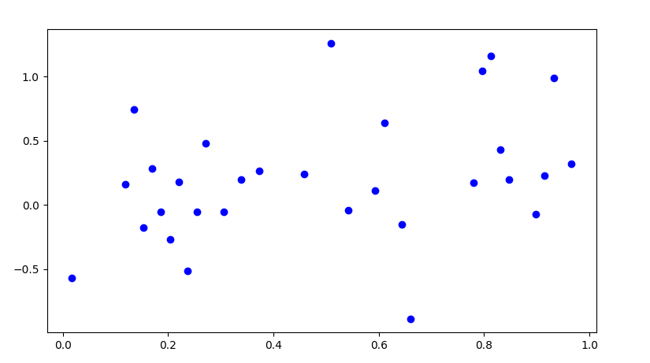
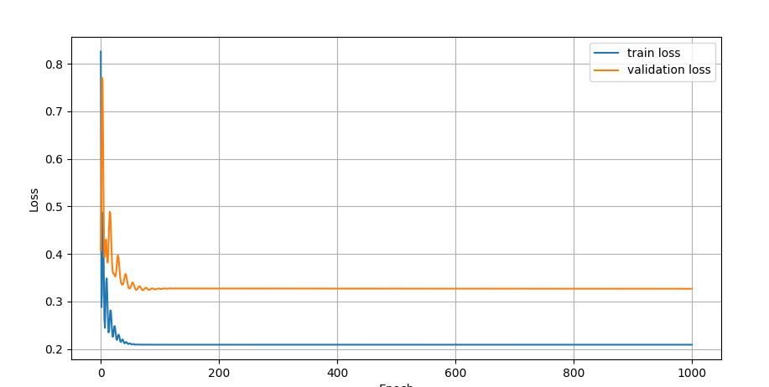
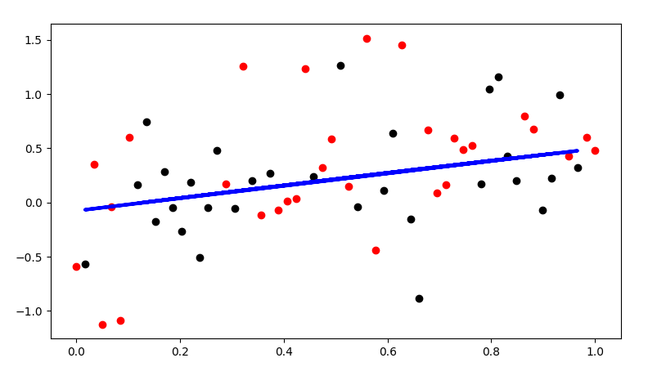

POINT_N = 10+10
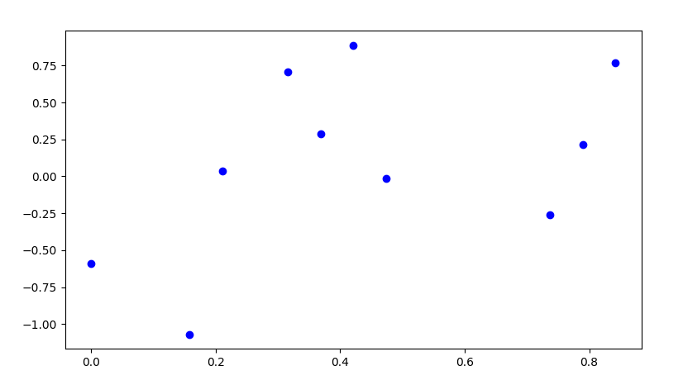

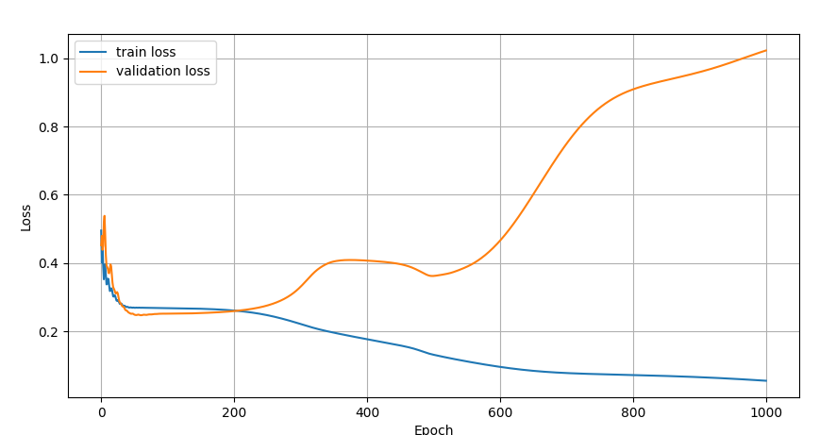
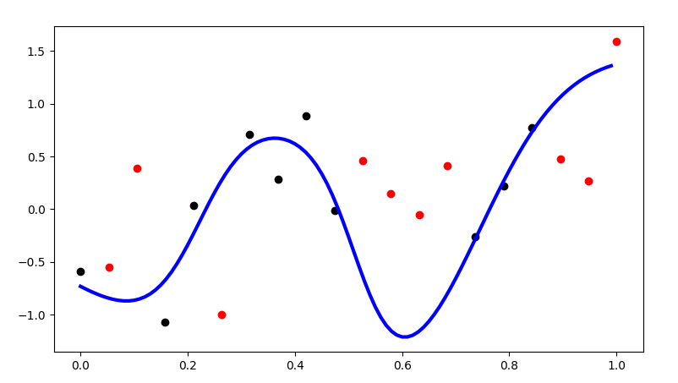
callback = keras.callbacks.EarlyStopping(monitor="val_loss", mode="min", patience=1000, min_delta=0.001, restore_best_weights=True)
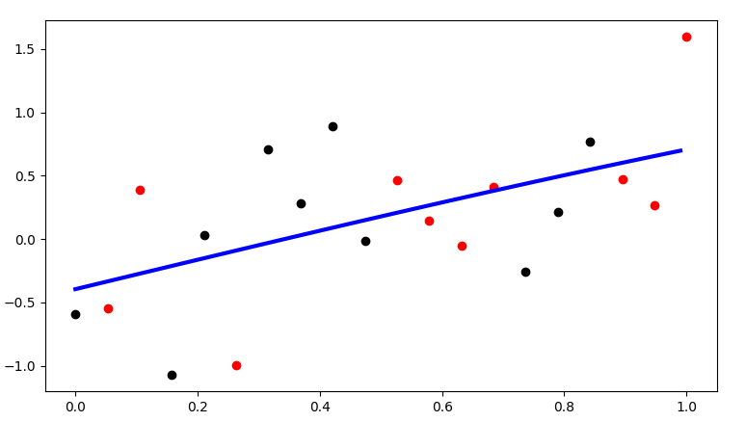

POINT_N = 5+5
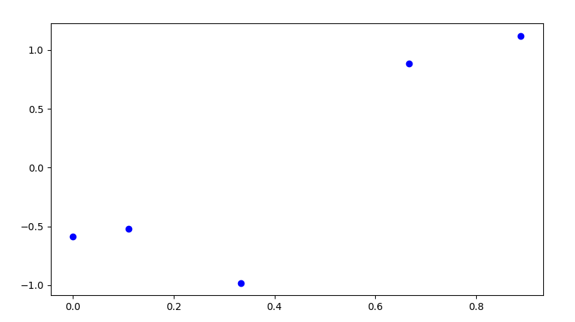
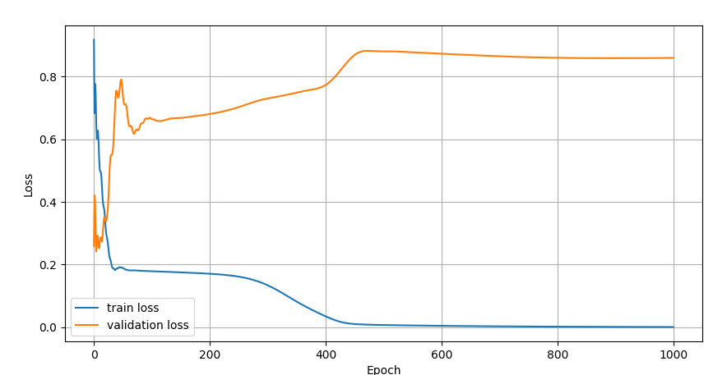
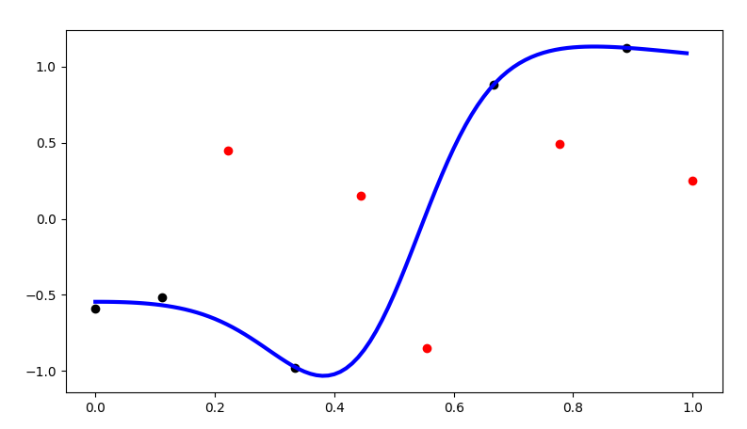

callback = keras.callbacks.EarlyStopping(monitor="val_loss", mode="min", patience=1000, min_delta=0.001, restore_best_weights=True)
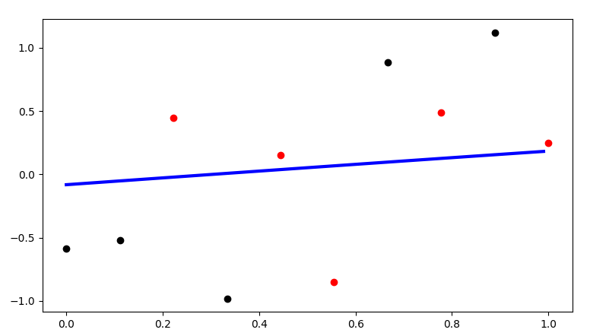

Признаки переобучения:
- Разница в значениях функций потерь:
С увеличением числа итераций возрастает разница в значениях функций потерь для обучающего и тестового наборов данных.
- Разница в производительности:
Модель демонстрирует высокую точность на обучающем наборе данных, но её производительность резко падает при работе с новыми, тестовыми данными.
- Сложные границы принятия решений:
Визуально можно увидеть, что границы, разделяющие классы, становятся очень извилистыми и избыточными, что свидетельствует о попытке "запомнить" каждый отдельный тренировочный пример.

Методы борьбы с переобучением:
Существует ряд стратегий, которые помогают снизить вероятность переобучения и улучшить способность модели к обобщению:
- Ранняя остановка:
Процесс обучения прекращается до того, как модель начнет переобучаться, обычно, когда точность на проверочном наборе данных перестает улучшаться.
- Увеличение набора данных:
Предоставление модели большего количества данных для обучения помогает ей выявлять более общие закономерности, а не запоминать шум в конкретных примерах.
- Регуляризация:
К основной функции потерь добавляется "штраф" за сложность модели, что стимулирует модель использовать только наиболее важные признаки и предотвращает избыточную подгонку.
- Прореживание (Dropout):
Во время обучения случайным образом "отключается" часть нейронов, что предотвращает сильную зависимость модели от отдельных нейронов и способствует созданию более робастной модели.

Реальный датасет

import pandas as pd
import matplotlib.pyplot as plt

from sklearn.preprocessing import StandardScaler, OneHotEncoder
from sklearn.compose import make_column_transformer
from sklearn.model_selection import GroupShuffleSplit

spotify = pd.read_csv('./spotify.csv')
spotify.info()

X = spotify.copy().dropna()
y = X.pop('track_popularity')
artists = X['track_artist']

features_num = ['danceability', 'energy', 'key', 'loudness', 'mode',
'speechiness', 'acousticness', 'instrumentalness',
'liveness', 'valence', 'tempo', 'duration_ms']
features_cat = ['playlist_genre']

preprocessor = make_column_transformer(
(StandardScaler(), features_num),
(OneHotEncoder(), features_cat),
)
def group_split(X, y, group, train_size=0.75):
splitter = GroupShuffleSplit(train_size=train_size)
train, test = next(splitter.split(X, y, groups=group))
return (X.iloc[train], X.iloc[test], y.iloc[train], y.iloc[test])

X_train, X_test, y_train, y_test = group_split(X, y, artists)

X_train = preprocessor.fit_transform(X_train)
X_test = preprocessor.transform(X_test)
y_train = y_train / 100 # popularity is on a scale 0-100, so this rescales to 0-1.
y_test = y_test / 100

input_shape = [X_train.shape[1]]
print("Input shape: {}".format(input_shape))

#---------------------------------------------------------------

import keras
from keras.models import Sequential
from keras.layers import Dense, Activation

#model = keras.Sequential([layers.Dense(1, input_shape=input_shape),])

model = Sequential()
model.add(Dense(1, input_shape=input_shape))

model.compile(optimizer='adam',loss='mse')

history = model.fit(X_train, y_train, validation_data=(X_test, y_test), batch_size=512, epochs=50, verbose=1)
history_df = pd.DataFrame(history.history)

history_df.loc[0:, ['loss', 'val_loss']].plot()
plt.show()

print("Minimum Validation Loss: {:0.4f}".format(history_df['val_loss'].min()));

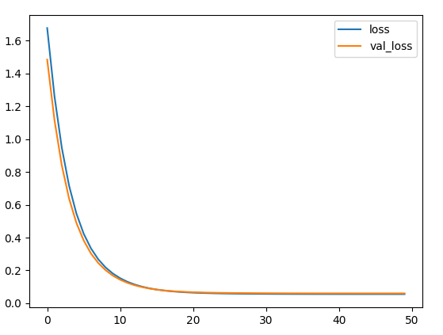

#-----------------------------------------------------------------

model = keras.Sequential()
model.add (Dense(128, activation='relu', input_shape=input_shape))
model.add (Dense(64, activation='relu'))
model.add (Dense(1))

model.compile(optimizer='adam', loss='mse')
history = model.fit(X_train, y_train, validation_data=(X_test, y_test), batch_size=512, epochs=50)

history_df = pd.DataFrame(history.history)
history_df.loc[:, ['loss', 'val_loss']].plot()
plt.show()

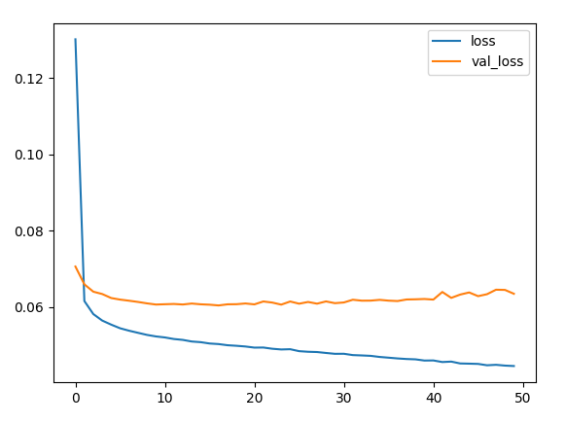

#--------------------------------------------------------------------

model = keras.Sequential()
model.add (Dense(128, activation='relu', input_shape=input_shape))
model.add (Dense(64, activation='relu'))
model.add (Dense(1))

model.compile(optimizer='adam', loss='mse')
callback = keras.callbacks.EarlyStopping(monitor="loss", mode="min", verbose=1, patience=100, min_delta=0.01)
history = model.fit(X_train, y_train, validation_data=(X_test, y_test), batch_size=512, epochs=500, callbacks=[callback])

history_df = pd.DataFrame(history.history)
history_df.loc[:, ['loss', 'val_loss']].plot()
plt.show()

print("Minimum Validation Loss: {:0.4f}".format(history_df['val_loss'].min()));

print('end')
